Государственное бюджетное специальное (коррекционное) образовательное учреждение для обучающихся, воспитанников с ограниченными возможностями здоровья общеобразовательная школа № 9 VIII вида Краснодарского края

МЕТОДИЧЕСКАЯ РАЗРАБОТКА УРОКА
по предмету «ЖИВОЙ МИР»

ТЕМА: «РЫБЫ».
2 класс

Учитель начальных классов: Маслич Ирина Петровна
Г. Краснодар
2014 г.
Тип урока: изучение нового материала.
Тема: "Рыбы" (1 урок).
Цели: дидактические: познакомить с рыбами, обитающими в пресноводных водоемах и строением их тела;
коррекционные: корригировать наблюдательность, внимание, память, мышление, воображение, зрительное и слуховое восприятие, монологическую и диалогическую речь;
воспитательные: воспитывать мотивацию к учению, бережное отношение к животному миру.
Оборудование: стихи, загадки, иллюстрация – пресноводные рыбы, предметные картинки - рыбы, разрезные картинки в конвертах (рыбы), опорная схема, учебник, интерактивная доска.

ХОД УРОКА.
I. ОРГ. МОМЕНТ.
1. Коррекционная игра «Четвертый лишний».
Задание: - Прочитайте слова и скажите, кто лишний и почему?
-Каким одним словом назвать эти три живые существа?
Слова: щука, сом, кот, окунь
II. ВВЕДЕНИЕ В ТЕМУ.
1. Актуализация знаний учащихся о рыбах (беседа по вопросам, упражнение в словообразовании).
- Где живут рыбы?
- В каких водоемах живут рыбы? (Ответы учащихся)
Рыбы живут как в самых больших водоёмах - в океанах, морях, так и в и в - самых маленьких - реках и озерах. Послушайте внимательно вопросы и образуйте от слов предметов слова признаки (Голосом акцентирую внимание на словах: в реках, в океанах, в морях, в аквариумах).
- Как называются рыбы, которые живут в реках? Какие это рыбы? (речные)
- Как называются рыбы, которые живут в океанах? (океанические)
- Как называются рыбы, которые живут в морях? (морские)
- Как называются рыбы, которые живут в аквариумах? (аквариумные)
- Как вы думаете, о ком мы будем говорить на сегодняшнем уроке? (О рыбах)
III. СООБЩЕНИЕ ТЕМЫ И ЦЕЛЕЙ УРОКА.
Тема сегодняшнего урока: "Рыбы».
Цели: на уроке мы познакомимся с 3-мя рыбами, живущими в пресноводном водоёме.
IV. ИЗУЧЕНИЕ НОВОГО МАТЕРИАЛА.
- Знакомство с рыбами, обитающими в пресноводных водоемах.
а) Рассказ учителя.
Рыбы – это обитатели водоемов. Без воды рыбы погибнут, так как они не приспособлены к жизни без воды. Вода - это их стихия, это их дом. Рыбы живут как в водоемах, созданных природой: океанах, морях, реках, озерах, так и в водоемах, созданных руками человека: прудах, водохранилищах. Вода в водоемах разная на вкус.
- Как вы думаете, какая на вкус морская вода? (соленая)
- Какая на вкус вода рек и озер, соленая или несоленая? (несоленая)
- Как по-другому называют несоленую воду? (?)
Несоленую воду называют пресной (акцент голосом), поэтому и водоёмы с несолёной водой называют … какими водоёмами? (пресноводными). Правильно, такие водоёмы называют пресноводными.
б) Словарная работа
Пресноводный водоём – это водоём с несолёной водой.
(На слайде появляется, иллюстрация пресноводного водоема с её подводными обитателями – рыбами).
В пресноводных водоёмах живут пресноводные рыбы. Посмотрите на иллюстрацию и назовите знакомых для вас рыб? (Если дети не знают названия некоторых рыб или забыли, то предлагаю конкретно по названиям рыб соотнести иллюстрации). Слайд № 1
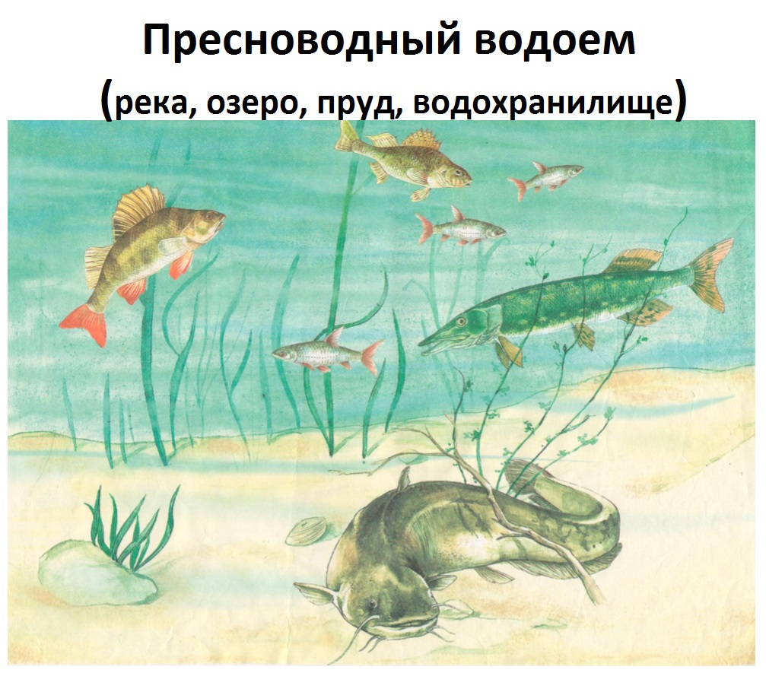
- Найдите на иллюстрации окуня, сома, щуку, плотву и ерша. Рыбы питаются водорослями и личинками мелких насекомых, а некоторые рыбы даже нападают на мелких рыбёшек. Рыбы, которые поедают своих собратьев называются хищными или хищниками.
в) Рассказ учителя по опорной схеме. (Учитель дает установку) Слайд № 2.
- Внимательно послушайте небольшой рассказ о пресноводных водоемах и их обитателях и повторите за мной информацию.
Пресноводные водоёмы – это озера, реки, пруды, водохранилища. Там живут пресноводные рыбы: щука, плотва, ёрш и другие рыбы.
РЫБЫ:
озеро щука
Пресноводные водоёмы: река плотва
пруд ёрш
сом
г) Беседа по вопросам:
- Чем отличаются пресноводные водоемы от морских?
- Назовите пресноводные водоемы?
- Какие рыбы водятся в этих водоемах?
д) Рассказ учащихся по опорной схеме.
- Повторите мой рассказ о пресноводных водоемах и их обитателях (2 ученика)
- Знакомство со щукой.
(Читаю загадки или стихотворения с акцентом-интонацией на слова-описания, чтобы представляемый для учащихся объект - образ рыбы ярче сформировался).
а) Загадка.
- Послушайте загадку и определите о какой рыбе идет в ней речь?

Хвостиком виляет
Зубаста, а не лает. (щука)
(Выставляю предметную картинку-щуку крупным планом, учащиеся рассматривают щуку, слушают стихотворение и отвечают на вопросы). Слайд № 3.

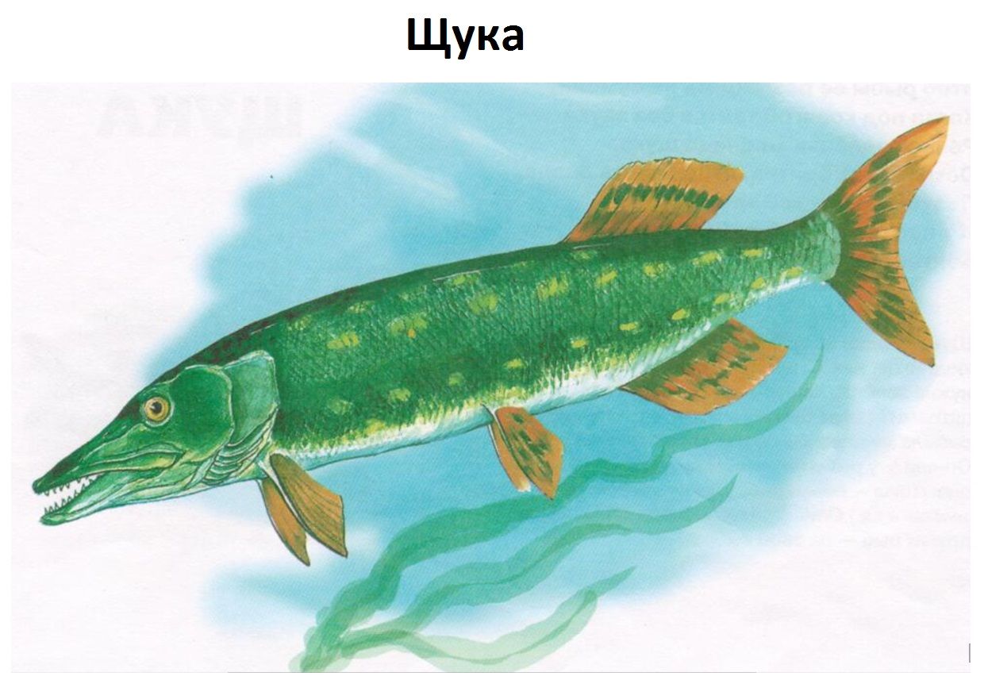

б) Стихотворение-описание щуки.
- Послушайте внимательно стихотворение-описание и расскажите, что вы узнали о щуке?
Полоски и пятна у щуки на теле,
Чтоб рыбы её разглядеть не сумели,
Когда под корягой таится без звука
Речная зелёная хищная щука.
Острых как бритва, зубов пасть полна,
Поэтому щука всё время одна,
И у неё среди рыб друзей нет -
Боятся все к щуке попасть на обед.
- Почему щуку трудно разглядеть в водоеме?
- Что вы узнали о щуке? Почему с ней никто не дружит?
- Что означает выражение: попасть к щуке на обед?
- Давайте сделаем вывод: какая щука рыба? (хищное)
в) Рассказ учителя о щуке.
Зелёные полоски и пятна на теле у щуки служат маскировкой, она трудно заметна с таким окрасом в водоёме. Щука – хищная рыба, питается мелкими рыбешками. У неё очень острые зубы.
г) Рассказ учащихся о щуке. (Учитель предлагает одному из учащихся рассказать о щуке).
2) Знакомство с ёршом.
а) Загадка.
- Догадайтесь о какой рыбе идет речь в загадке?
Колюч, да не ёж,
Эта рыба зовётся….. (ёрш)
(Учитель выставляет предметную картинку рыбы). Слайд №4.
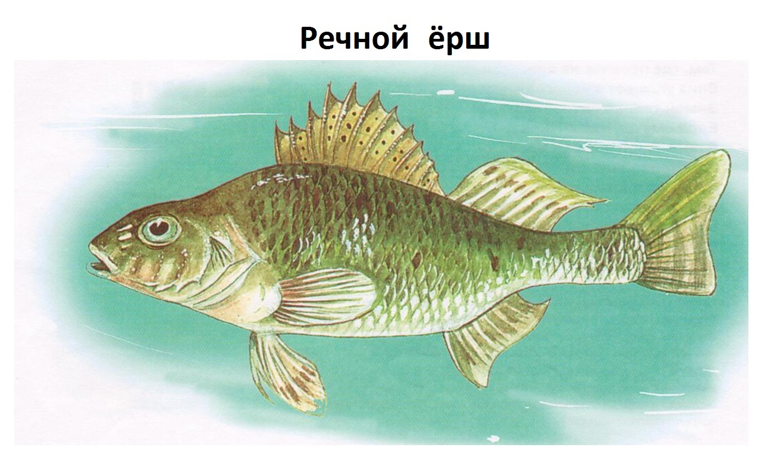
б) Стихотворение о ерше.
- Это рыба ерш. Послушайте стихотворение и скажите, по каким признакам можно узнать ерша, какой он? (Читаю стихотворение с акцентом на слова-описания каждой рыбы – коррекция слухового восприятия).
Ёрш любит чистую воду,
Там, где песочек на дне.
Вниз уплывет в непогоду,
Зимой теплее на глубине.
Едой ему служит личинка,
В проточной воде он живет –
Желто-зеленая спинка
И белого цвета живот.
Ерша не узнать невозможно.
Есть правило у рыбаков:
В руки бери осторожно -
Из-за острых его плавников. (Ответы детей)
в) Беседа по вопросам:
- Какую воду любит ерш?
- Чем питается?
- Какого окраса чешуя, какие плавники?
г) Рассказ учителя о ерше.
Ёрш - житель пресноводного водоёма. Спинка у ерша покрыта желто-зеленой чешуёй, а живот белого цвета. Питается он личинками насекомых. Живет только в чистой проточной воде.
д) Рассказ учащихся о ерше.
- Составьте рассказ о ерше?
Физминутка
Рыбки плавают, играют,
В теплой, чистенькой воде.
То согнутся, разогнутся,
То попрячутся в песке.
3) Знакомство с рыбой плотвой.
а) Стихотворение о рыбе.
(Учитель сразу выставляет предметную картинку – рыба-плотва и даёт установку).
- Запомните информацию о рыбе, о которой пойдет речь в стихотворении?
Слайд № 5.
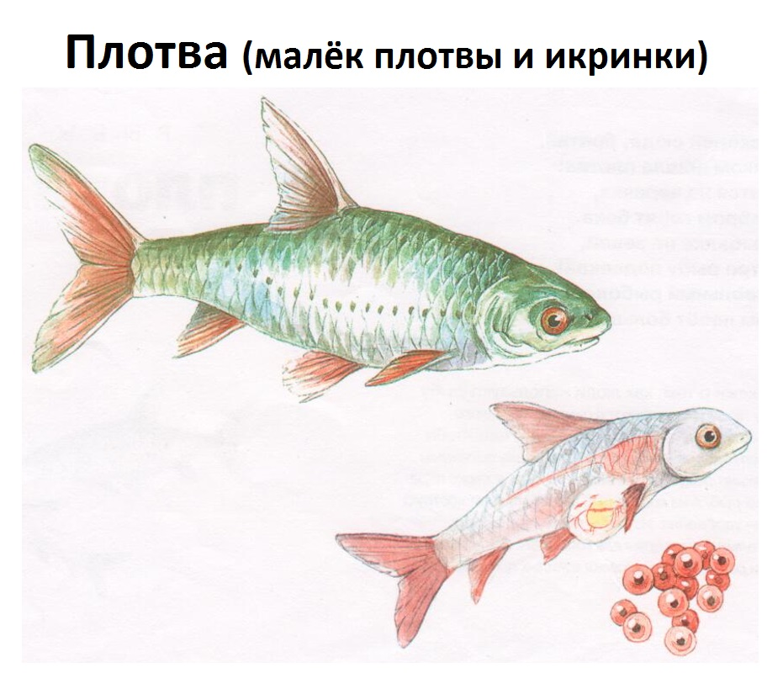
Эй, скорей сюда, братва,
Косяком прошла плотва.
Ловится на червяка,
Серебром горят бока.
На рыбалке не зевай,
Быстро рыбу подсекай!
И довольный рыболов
В дом несёт большой улов.

- О какой рыбе шла речь? (О плотве)
- Какой окрас чешуи у плотвы?

б) Рассказ учителя о рыбе.
Рыба-плотва живет в пресной воде. Серебристые чешуйки украшают тельце этой рыбки. Обычно плотва плавает косяками, т. е. небольшими стайками. Питается водорослями. Из икринок рыбы появляются мальки-рыбешки.
в) Рассказ учащихся о рыбе.
- Расскажите все, что запомнили о плотве? (1 ученик)
- Вспомните, о каких 3-х рыбах мы говорили на сегодняшнем уроке и где они живут?
- Знакомство со строением рыб.
а) Актуализация знаний. Коллективный рассказ учащихся о строении рыбы.
(Учитель выставляет крупную опорную иллюстрацию рабы без подписанных частей тела).

- Каждая рыба имеет схожее строение тела со своими сородичами. Попробуйте самостоятельно рассказать о строении рыбы по рисунку. Каждую цифру соотнесите с определенной частью тела рыбы.

Слайд № 6.
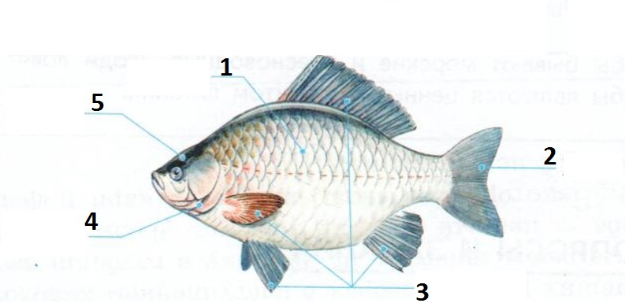
б) Работа с учебником. Рассказ учащихся по иллюстрации из учебника, с опорой на карточки-надписи. (2 средних ученика).
- Сравним ваш рассказ предыдущий рассказ с иллюстраций в учебнике. (Стр. 73). Расскажите о строении рыбы с опорой на иллюстрацию с надписями.
в) Соотнесение частей тела рыбы слабыми, неговорящими детьми с демонстрационной таблицей на доске. Слайд № 7.
(Учитель вызывает неговорящих детей и предлагает по заданию сильных учащихся показать части тела рыбы, с опорой на иллюстрацию на доске – 2 ученика – воспитательный момент - одни учащиеся являются организаторами труда других, например, -Покажи голову рыбы).

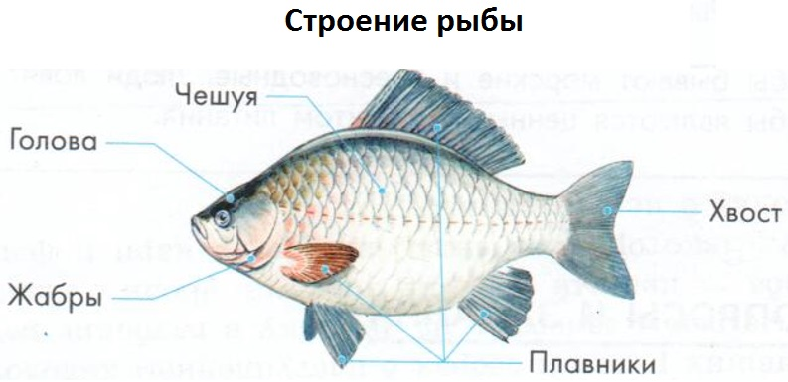
г) Работа с учебником. Размножение рыб. (стр.74)
а) Самостоятельное чтение учащимися информации в учебнике о размножении рыб. (Ответы на вопросы учителя, составление короткого рассказа о размножении рыб).
- Прочитайте самостоятельно информацию о размножении рыб на странице 74, я буду задавать вопросы по содержанию информации. (Жужжащее чтение).
- Как размножаются рыбы?
-Кто появляется из икринок?
- Ухаживают ли рыбы за икрой?
- Составьте небольшой рассказ о размножении рыб. (Один ученик)
V. ЗАКРЕПЛЕНИЕ ИЗУЧЕННОГО.
1) Коррекционная игра «Собери рыбку».
(Учащимся раздаются конверты с разрезанными на части рыбами. Дифференцированные задания: сильным и средним, слабым – разное количество разрезанных частей).
Задание: Соберите рыбку их частей и определите ее название.
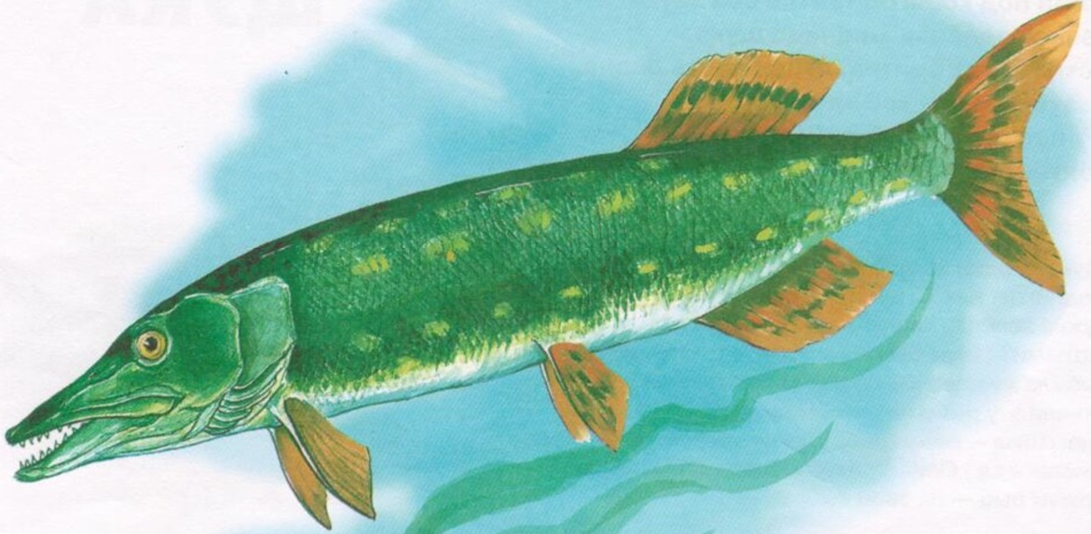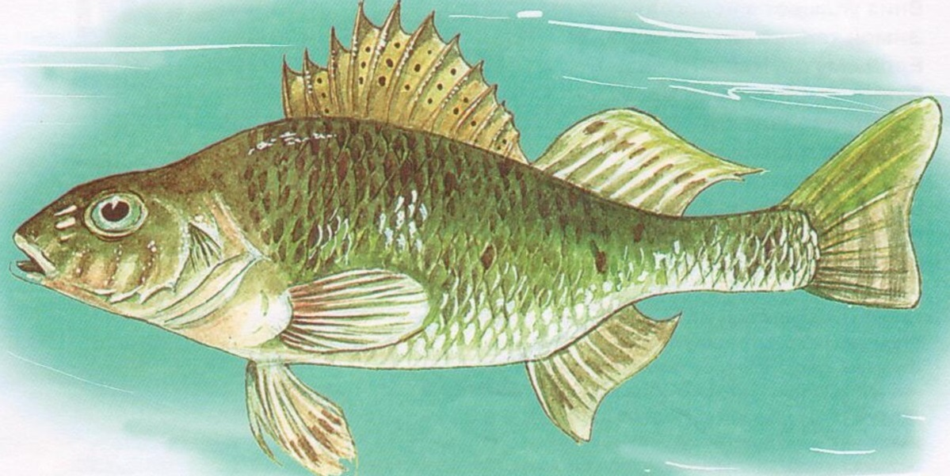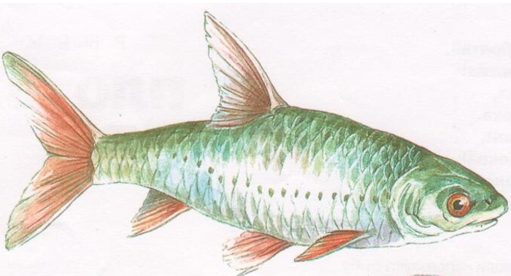

- Беседа по вопросам:
– В каких водоемах вода не соленая?
- Чем они отличаются рыбы от других животных? (Тело покрыто чешуёй, живут под водой).
- Чем рыбаки ловят рыбу?
- Какие блюда готовят из рыбы?
- Загадка.
- Послушайте загадку и определите о ком идет речь в ней?
Возле дома –водоём
И зимой и летом
Ловят люди рыбу в нем -
Расскажу об этом:
Летом с удочкой сидят,
Только солнце встанет,
И за поплавком следят
Рыбка не потянет?
И зимой, когда вода
Скованна морозом,
Не пугает чудака
холода угроза.
- О каких людях говорится в стихотворении? (О рыболовах)
- Когда любят ловить рыбу рыбаки? (в любое время года).
- Чем рыбаки ловят рыбу?
VI. ИТОГ УРОКА.
- Над какой темой сегодня работали?
- О каких трех рыбах говорили?
- Какая рыба из них хищная?

VII. ОЦЕНИВАНИЕ РАБОТЫ УЧАЩИХСЯ НА УРОКЕ.

VIII. ЗАДАНИЕ НА ДОМ.

- Придумайте рассказ о жизни маленькой рыбки и нарисуйте ее в тетради.

Приложение к уроку

IV. ИЗУЧЕНИЕ НОВОГО МАТЕРИАЛА.
- Знакомство с рыбами, обитающими в пресноводных водоемах.

Слайд № 1.

Слайд№ 2.

РЫБЫ:
озеро щука
Пресноводные водоёмы: река плотва

Пруд ёрш

сом

Слайд № 3.

Слайд № 4.

Слайд № 5.

Слайд № 6.

Слайд № 7.

V. ЗАКРЕПЛЕНИЕ ИЗУЧЕННОГО.
1) Коррекционная игра «Собери рыбку» - разрезные картинки в конвертах.

ИСПОЛЬЗУЕМАЯ ЛИТЕРАТУРА и ИЛЛЮСТРАЦИИ
- Природоведние, 5 класс: учебник для специальных (коррекционных)образовательных учреждений VIII вида/ Т.М. Лифанова, Е.Н. Соломина, -М., «Просвещение» 2013
- Живой мир, 2 класс: учебник для специальных (коррекционных)образовательных учреждений VIII вида/ Н.Б. Матвеева М.С.Котина, Т.А. Куртова, -М., «Просвещение» 2012
- Тематический словарь в картинках: Мир животных: Насекомые. Земноводные. Пресмыкающиеся. Рыбы. – М.: Школьная Пресса, 2004

